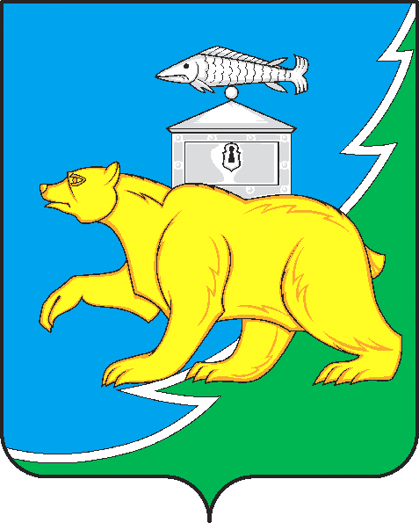

Российская Федерация

Совет депутатов Шемахинского сельского поселения

Нязепетровского муниципального района
Челябинской области

РЕШЕНИЕ
от 18 мая 2023 г. № 111
с. Шемаха

О протесте прокуратуры Нязепетровского района
на Порядок размещения сведений
о доходах, расходах об имуществе и обязательствах
имущественного характера, представляемых депутатами
Совета депутатов Шемахинского сельского поселения
в решении Совета депутатов от 06.06.2017 года № 87

В соответствии с Федеральным законом от 25 декабря 2008 г. № 273-ФЗ "О противодействии коррупции", рассмотрев протест прокуратуры Нязепетровского района № 36-2023 от 31.03.2023 года на Порядок размещения сведений о доходах, расходах об имуществе и обязательствах имущественного характера, представляемых депутатами Совета депутатов Шемахинского сельского поселения в решении Совета депутатов от 06.06.2017 года № 87, на основании Устава Шемахинского сельского поселения, Совет депутатов Шемахинского сельского поселения

РЕШАЕТ:

1. Протест прокуратуры Нязепетровского района удовлетворить.
2. Внести в Порядок размещения сведений о доходах, расходах об имуществе и обязательствах имущественного характера, представляемых депутатами Совета депутатов Шемахинского сельского поселения, в решении Совета депутатов Шемахинского сельского поселения от 06.06.2017 года № 87, с изм. от 13.05.2022 г. № 75, следующие изменения:

1) дополнить пунктом 2.1. следующего содержания:
«2.1. В случае если в течение отчетного периода сделки, предусмотренные частью 1 статьи 3 Федерального закона от 3 декабря 2012 года N 230-ФЗ "О контроле за соответствием расходов лиц, замещающих государственные должности, и иных лиц их доходам", общая сумма которых превышает общий доход данного лица и его супруги (супруга) за три последних года, предшествующих отчетному периоду, не совершались, лицо, замещающее муниципальную должность депутата представительного органа муниципального образования и осуществляющее свои полномочия на непостоянной основе, сообщает об этом высшему должностному лицу субъекта Российской Федерации в порядке, установленном законом субъекта Российской Федерации.».

2) дополнить пунктом 4.1. следующего содержания:
«4.1. Обобщенная информация об исполнении (ненадлежащем исполнении) лицами, замещающими муниципальные должности депутата представительного органа муниципального образования, обязанности представить сведения о доходах, расходах, об имуществе и обязательствах имущественного характера размещается на официальных сайтах органов местного самоуправления (при условии отсутствия в такой информации персональных данных, позволяющих идентифицировать соответствующее лицо, и данных, позволяющих индивидуализировать имущество, принадлежащее соответствующему лицу) в порядке, установленном законом субъекта Российской Федерации. К лицам, замещающим муниципальные должности депутата представительного органа муниципального образования, правила части 4.3 статьи 12.1. Федерального закона от 25 декабря 2008 г. № 273-ФЗ "О противодействии коррупции" (ред.06.02.2023 г.) не применяются.».

3) пункт 5. изложить в следующей редакции:
«5. Размещение на сайте Администрации Шемахинского сельского поселения в разделе "Совет депутатов" сведений о доходах, расходах, об имуществе и обязательствах имущественного характера, указанных в пунктах 2 и 2.1. настоящего Положения, представленных депутатами, обеспечивается аппаратом Администрации Шемахинского сельского поселения.»
3. Настоящее решение вступает в силу со дня принятия. 4. Решение подлежит обнародованию путем размещения на официальных информационных стендах Шемахинского сельского поселения на официальном сайте Нязепетровского муниципального района (https//nzpr.ru/администрация/документы/ НПА Шемахинское сельское поселение, регистрация в качестве сетевого издания: Эл № ФС77-81111 от 17.05.2021 г.).
5. Контроль исполнения решения возложить на постоянную комиссию Совета депутатов по мандатам и местному самоуправлению (Чернышова С.К.)

Глава Шемахинского сельского поселения Ю.В. Мякишев

Председатель Совета депутатов
Шемахинского сельского поселения А. В. Пахолкин

